ВВЕДЕНИЕ

Речная камбала Platichthys flesus (Linnaeus, 1758) – морской и солоноватоводный вид, широко распространенный от западной части Средиземного моря, вдоль Атлантического побережья Европы, вокруг Британских островов, Ирландии, в Северном, Балтийском, Баренцевом и Белом морях и далее до юго-западной части архипелага Новая Земля (Berg 1932; Андрияшев [Andriashev] 1954). Известно, что на популяционном уровне особи камбалы могут быть левосторонними или правосторонними в зависимости от того, на какой стороне головы окажутся мигрирующие глаза после метаморфоза на личиночной стадии. Так, у левосторонней камбалы правый глаз мигрирует на левую сторону, а у правосторонней, соответственно, левый глаз на правую сторону тела. В результате в популяциях вида присутствуют представители двух морф в различных пропорциях.
Генетические исследования и скрещивания, проведенные на близкородственном виде – звездчатой камбале P.stellatus - показали, что body asymmetry direction is under moderate genetic control (Polycansky, 1982; Boklage, 1984). Исследования lateral polymorphism в популяциях речной камбалы весьма немногочисленны. Большинство данных по частотам морф было получено для камбалы, выловленной в Балтийском море у побережий Швеции, Германии и Эстонии (Duncker, 1900; Apstein, 1905; Микельсаар, 1958; Fornbacke et al., 2002). Fornbacke с соавторами (2002) констатировали клинальное изменение доли левосторонних рыб в уловах камбал вдоль побережья Швеции. Вместе с тем, данные других авторов по камбале Балтийского и Северного морей продемонстрировали очень высокую изменчивость соотношения морф в различных популяциях (Duncker, 1900; Redeke, 1915; Микельсаар, 1958; Galleguillos, Ward, 1982 и др.). Следует отметить, что анализа географической изменчивости признака, а также факторов, регулирующих его межпопуляционную вариацию, у камбалы в ареале не проводилось.
В бассейне Белого моря частоты реверсивных особей были определены для некоторых популяций камбалы из Кандалакшского (пролив Великая Салма), Онежского, Двинского и Мезенского заливов (Николаев, 1949; Шатуновский, 1964; Dietrich, 2009; Семушин и др, 2015). Однако картина региональной изменчивости признака у камбалы в Белом море остается неполной из-за малочисленности сведений по популяциям камбалы, обитающим в западной его части, а также отсутствия статистической оценки наблюдаемых вариаций признака среди исследованных разными авторами выборок.
Основными задачами нашего исследования являлись: 1) изучить частоты латеральных морф в популяциях камбалы из губы Чупа (Кандалакшский залив); 2) проанализировать локальную изменчивость соотношения двух морф у камбалы из разных заливов Белого моря на основе новых сборов и ранее опубликованных сведений по этим регионам; 3) оценить large-scale географическую изменчивость соотношения лево- и правосторонней морфы в популяциях речной камбалы в пределах ареала вида.

МАТЕРИАЛ И МЕТОДЫ

Сравнение частот реверсивных рыб в разных точках осуществлялось с помощью критерия χ2 (Quinn & Keugh, 2002). Для сравнения средних значений размеров рыб использовался t-кртерий Стьюдента. При множественных сравнениях производилась корректировка уровня значимости (поправка Бонферрони, Quinn & Keugh, 2002).

РЕЗУЛЬТАТЫ ИССЛЕДОВАНИЯ

Доля левосторонних особей в уловах камбалы из разных заливов Белого моря варьировала от 3,3% до 28,3% (Рисунок 1). Наиболее высокие значения частот левосторонних рыб отмечены в популяции камбалы из Кандалакшского залива (губа Чупа). Частоты реверсивных особей в выборках из разных участков акватории Онежского залива варьировали от 17.5% до 27.3% и не отличались между собой (0.19< χ2<0.82; р>0.05). Для дальнейшего анализа в работе были использованы объединенные данные по сборам камбалы из этого залива Белого моря. Сравнение популяций из западной (Кандалакшский залив) и юго-западной (Онежский залив) частей Белого моря не выявило различий между этими двумя регионами (28.3% и 26% соответственно; χ2=1.26, р>0.05). Частоты реверсивных особей в популяциях восточной части Белого моря (Двинский и Мезенский залив) оказались в несколько раз ниже и варьировали в пределах 3.3% -5.2% (Рисунок 1). Различия частот между популяциями из этих регионов были статистически значимы (χ2=11.70, р<0.05). Наиболее редко левосторонние рыбы встречались в популяции из Мезенского залива.

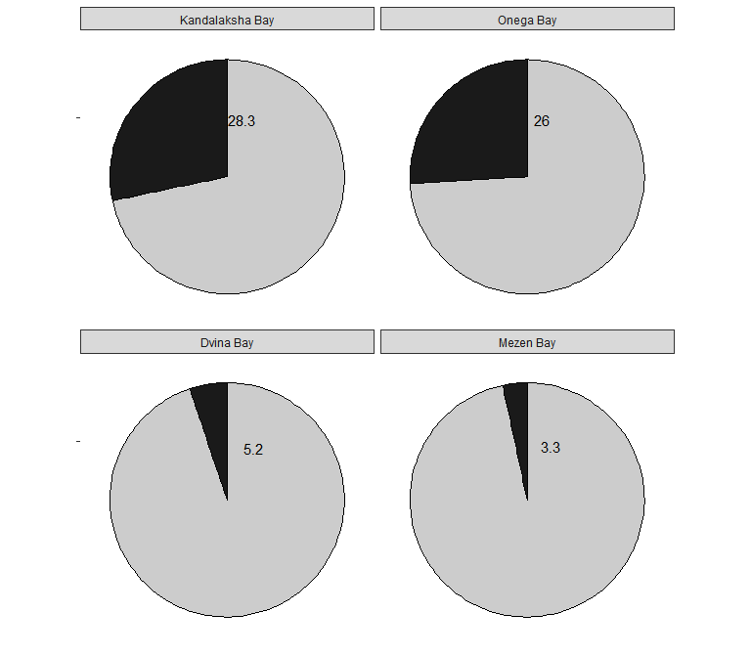

Рисунок 1. Доля левосторонних камбал (%, черный сектор) в разных заливах Белого моря

Соотношение полов в популяции Мезенского залива было одинаковым (1:1), а в остальных популяциях преобладали либо самки (Онежский залив, χ2= 53.8, p<0.05; Двинский залив, χ2= 200.7, p<0.05), либо самцы (Кандалакшский залив, χ2= 6.77, p<0.05). Во всех исследованных выборках соотношение полов среди левосторонних особей не отличалось достоверно от аналогичного показателя для правосторонних рыб (0.34<χ2<1.98, р>0.05).
Средние значения длин лево- и правосторонних камбал среди особей одного пола в каждой акватории достоверно не отличались (Таблица 1, попарных значимых отличий не выявлено, t-критерий, p>0.05). Диапазоны значений длины в изученных выборках из Белого моря были близки (Таблица 1).

На рисунке 2 приведены полученные в настоящем исследовании и опубликованные данные по частотам реверсивных особей в популяциях речной камбалы в Белом море и других частях ареала. В Кандалакшском заливе Белого моря камбала из губы Чупа достоверно отличалась от камбалы из пролива Великая Салма (χ2=11.04, р<0.01; рис.2; табл.2, N 1, 2). Камбалы из разных участков Онежского залива (там же, N 3, 32, 33) продемонстрировали сходство между собой и с камбалой из губы Чупа по рассматриваемому признаку (0.38<χ2<0.48, р>0.05). Полученные нами данные по камбале Двинского и Мезенского заливов не отличались достоверно от опубликованных сведений по доле реверсивных особей в этих популяциях (0.20<χ2<0.80, р>0.05; там же, N 4, 5, 24, 34, 35).
Сопоставление опубликованных данных по частотам реверсивных особей у речной камбалы из других частей ареала показало, что все исследованные популяции вида были полиморфные, причем встречаемость левосторонних особей не превышала 50% (табл.2). Наиболее высокая встречаемость левосторонних рыб отмечена для камбалы Мурманского побережья Баренцева моря (44,5%; табл.2, N 14), юго-западной (42,7%; побережье Германии, Kiel, Eckernforde; N 6) и восточной (39,5%; побережье Эстонии; N 12) частей Балтийского моря (рис.2). Наименьшие значения признака, помимо популяций камбалы из Двинского и Мезенского заливов Белого моря, отмечены также у камбалы некоторых участков прибрежных вод Англии и Ирландии – 4.7-7.5% (табл.2; N 11, 15, 17, 19, 22, 37). Какого-либо выраженного географического тренда в изменении пропорций левосторонних особей в популяциях не наблюдается.

Таблица 1. Средние размеры (± Стандартная ошибка) лево- и правосторонних камбал разного пола.

Bay | Female Left |  |  | Female Right |  |  |  | Male Left |  |  | Male Right
Kandalaksha Bay | 27.6 | ± | 1.03 | 26.3 | ± | 0.60 |  | 23.0 | ± | 0.44 | 22.5 | ± | 0.37
Onega Bay | 20.4 | ± | 0.26 | 19.5 | ± | 0.15 |  | 17.3 | ± | 0.23 | 16.4 | ± | 0.13
Dvina Bay | 21.3 | ± | 0.37 | 21.9 | ± | 0.10 |  | 18.5 | ± | 0.39 | 18.1 | ± | 0.07
Mezen Bay | 20.2 | ± | 0.97 | 18.7 | ± | 0.17 |  | 16.7 | ± | 0.52 | 16.9 | ± | 0.11

ОБСУЖДЕНИЕ РЕЗУЛЬТАТОВ

Сравнение полученных результатов с имеющимися литературными сведениями (Шатуновский, 1964; Dietrich, 2009) выявило различия по доле левосторонних особей у камбалы из разных участков Кандалакшского залива (губа Чупа и пролив Великая Салма) Белого моря. Следует заметить, что значение признака оказалось достоверно выше у камбалы из пролива Великая Салма, расположенного примерно в 30 км северо-западнее губы Чупа (табл.2). Ранее между камбалами из этих популяций были обнаружены также отличия по некоторым меристическим признакам - числу лучей в плавниках и пор боковой линии (Ершов, Матвиенко, 2018). Необходимо заметить, что пространственная изоляция и морфо-экологическая дифференциация камбалы в Кандалакшском заливе Белого моря может быть в значительной степени обусловлена геоморфологическими и гидрологическими особенностями региона (множество губ, рек с эстуарными зонами, мелководий и т.п.), формирующими большое разнообразие условий обитания рыб.
Камбалы из Куз-губы (Николаев, 1949), р.Колежмы (Микельсаар, 1958), р.Нюхчи и других исследованных участков Онежского залива не отличались по пропорциям морф. По-видимому, в Онежском заливе между отдельными популяциями камбалы происходит довольно интенсивный обмен генами вследствие общности обширных нагульных площадей для неполовозрелых рыб в летний период, особенно в кутовой его части. Кроме того, значительному перемешиванию особей из разных популяций способствуют и особенности гидрологического режима залива. Известно, что для данной акватории характерны сильные приливные течения (Filatov, Terzhevik, 2007), которые разносят пелагические икринки камбалы на значительные расстояния после весеннего нереста рыб. По данным ихтиопланктонных съемок, сделанных в Онежском заливе в разные годы, икринки речной камбалы встречаются на большей части площади его акватории (Алтухов, 1980).
Семушин с соавторами (2015) констатировали, что доля левосторонних особей в популяциях речной камбалы в беломорском регионе уменьшается c запада на восток. Полученные нами дополнительные данные показали, что наиболее часто левосторонние особи встречаются в северо-западной части Белого моря (Великая Салма, Кандалакшский залив). В губе Чупа, расположенной южнее по Карельскому побережью Кандалакшского залива, а также в Онежском заливе доля левосторонних рыб в популяциях несколько меньше. Значительное снижение доли левосторонних рыб наблюдается в Двинском заливе, а наиболее редко реверсивные особи встречаются в Мезенском заливе. Принимая во внимание количественные показатели признака, можно заключить, что встречаемость левосторонних рыб в популяциях камбалы из Кандалакшского и Онежского заливов существенно выше, чем в популяциях из Двинского и Мезенского заливов. Важно отметить, что между этими 2-мя группами популяций частоты признака меняются не плавно, а скачкообразно.
Иная картина географической изменчивости признака отмечена Форнбек с соавторами (Fornbacke et al., 2002) для речной камбалы из западной части Балтийского моря. Частота встречаемости левосторонних рыб в 6 исследованных выборках постепенно уменьшалась от западного побережья Швеции (27,5%) к юго-восточной его части (22,4%), и далее в северном направлении (20,1%). На основании этих данных авторы делают вывод о существовании биогеографического клина в изменчивости признака вдоль побережья Швеции. Однако, по нашему мнению, заключение Форнбек (Fornbacke et al., 2002) о клинальном характере изменчивости доли реверсивных особей у камбалы в исследованном регионе требует дополнительных исследований.. Это связано с неравномерностью взятия выборок вдоль исследуемой акватории. Так, например, у авторов отсутствуют данные из прибрежных вод обширного южного побережья Швеции. Между 4 выборками, взятыми в разных участках на восточном побережье Швеции, достоверные отличия не наблюдаются (χ2; p>0.05; наши расчеты). Статистически значимые отличия по сравниваемому признаку имеются только между 2 выборками с западного побережья (Stromstad, Lysekil) с одной стороны и выборкой c восточного побережья Швеции (island Oland) с другой (расчет по: Fornbacke et al. 2002), что свидетельствует прежде всего о наличии популяционных отличий между камбалой из указанных двух районов лова.
Сведения по изменчивости частоты встречаемости реверсивных особей в уловах из восточной части Балтийского моря приведены в работе Микельсаара (1958). По его данным, у побережья Эстонии доля левосторонних особей в выборках (15 выборок, n>200 экз. в каждой) варьировала от 22,5% до 39,5% при среднем значении признака 36,6% от общего числа исследованных рыб. При этом Микельсаар (1958) не выявил какого-либо закономерного изменения доли реверсивных особей в уловах из разных участков исследованной акватории. Следует заметить, что локальная изменчивость камбалы по частоте встречаемости левосторонних рыб у побережья Эстонии была существенно выше по сравнению с камбалой из прибрежных вод Швеции.
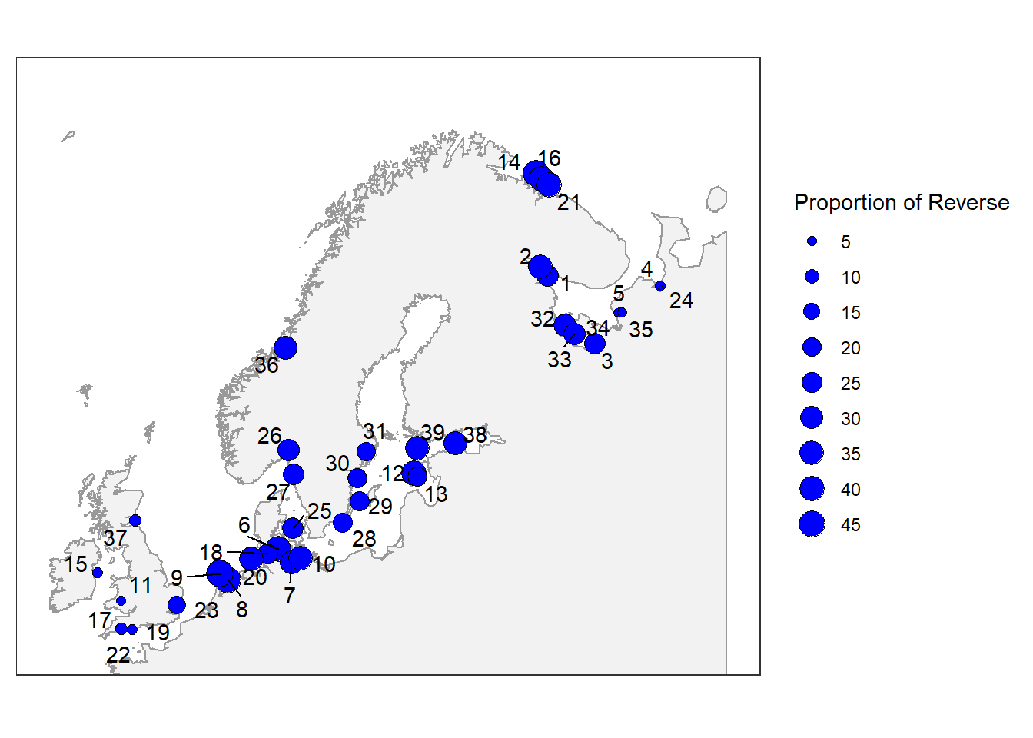
Рисунок 3. Географическая изменчивость частоты реверсивных особей у речной камбалы. Размер точки пропорционален частоте. Источники данных приведены в табл.2

Таблица 2. Частоты лево- и правосторонних морф в популяциях речной камбалы по опубликованным и оригинальным данным

Number  (N) | Место лова | Доля лево-правосторонних, % | Источник данных | Широта | Долгота
1 | Chupa Inlet, Kandalaksha Bay, White Sea, Russia | 28,3/71,7 | Our data | 66°33´ | 33°65´
2 | Velikaya Salma Strait, Kandalaksha Bay, White Sea, Russia | 37,1/ 62,9 | Shatunovskii, 1964; Dietrich, 2009 | 66°50´ | 33°30´
3 | Onega Bay, White Sea, Russia | 26/74 | Our data | 64°00´ | 37°80´
4 | Mezen Bay, White Sea, Russia | 5,2/94,8 | Our data | 66°10´ | 44°05´
5 | Delta of the Northern Dvina river, Dvina Bay, White Sea, Russia | 3,3/96,7 | Our data | 64°78´ | 40°35´
6 | Eckernforde Bay; Laboe (Kiel), Baltic Sea, Germany | 42,7/57,3 | Apstein, 1905 | 54°48´ | 10°15´
7 | Neustadt Bay, Baltic Sea, Germany | 34,4/65,6 | Duncker, 1900 | 54°08´ | 10°81´
8 | Zuiderzee, North Sea, Netherlands | 44/56 | Redeke, 1915 | 52°71´ | 5°44´
9 | Den Helder, North Sea, Netherlands | 48/52 | Redeke, 1915 | 52°92´ | 4°62´
10 | Rostock, Baltic Sea, Germany | 36,4/63,6 | Momigliano et al., 2018 | 54°19´ | 12°10´
11 | Loughor estuary, South Wales, UK | 4,7/95,3 | Galleguillos, Ward, 1982 | 51°65´ | -4°13´
12 | Sorve peninsula, Saaremaa, Baltic Sea, Estonia | 39,5/60,5 | Mikelsaar, 1958 | 57°90´ | 22°12´
13 | Mandjala, Saaremaa, Baltic Sea, Estonia | 22,5/77,5 | Mikelsaar, 1958 | 58°20´ | 22°33´
14 | Murman coast, Barents Sea, Russia | 44,5/55,5 | Sych, 1930 | 69°54´ | 32°64´
15 | North Bull Island, Dublin Bay, Irish Sea | 5,6/94,4 | Russo et al., 2012 | 53°34´ | -6°13´
16 | Murman coast, Barents Sea, Russia | 39,6/60,4 | Suvorov, 1926 | 69°44´ | 33°31´
17 | English Channel, Plymouth, England | 5,4/94,6 | Duncker, 1900 | 50°32´ | -4°15´
18 | Elbe river mouth, North Sea, Germany | 23,6/76,4 | Duncker, 1900 | 53°93´ | 8°75´
19 | Mevagissey harbour, England | 5,7/94,3 | Duncker, 1900 | 50°27´ | -4°77´
20 | Langeoog, Wadden Sea, North Sea, Germany | 35/65 | Voronina, 1999 | 53°77´ | 7°51´
21 | Murman coast, Barents Sea, Russia | 40/60 | Voronina, 1999 | 69°32´ | 33°75´
22 | English Channel, Plymouth, England | 7,5/92,5 | Galleguillos, Ward, 1982 | 50°31´ | -4°18´
23 | Thames estuary, London, England | 18/82 | Galleguillos, Ward, 1982 | 51°49´ | 0°75´
24 | Mezen Bay, White Sea, Russia | 3,1/96,9 | Semushin et al., 2015 | 66°04´ | 44°11´
25 | Danish Belt Sea | 25,4/74,6 | Galleguillos, Ward, 1982 | 55°52´ | 10°91´
26 | Stromstad, Skagerrak, Sweden | 27,5/72,5 | Fornbacke et al., 2002 | 58°93´ | 11°07´
27 | Lysekil, Skagerrak, Sweden | 27/73 | “” | 58°27´ | 11°37´
28 | Karlskrona, Baltic Sea, Sweden | 22,4/77,6 | “” | 56°08´ | 15°58´
29 | Oland, Baltic Sea, Sweden | 21,1/78,9 | “” | 56°70´ | 16°86´
30 | Vastervik, Baltic Sea, Sweden | 21,2/78,8 | “” | 57°75´ | 16°74´
31 | Nynashamn, Baltic Sea, Sweden | 20,1/79,9 | “” | 58°90´ | 18°00´
32 | Kuz Inlet, Onega Bay, White Sea | 31,3/68,7 | Nikolaev, 1949 | 64°43´ | 34°98´
33 | Kolezhma river, Onega Bay, White Sea | 28,5/71,5 | Mikelsaar, 1958 | 64°24´ | 35°90´
34 | Delta of the Northern Dvina river, White Sea, Russia | 4/96 | Dietrich, 2009 | 64°71´ | 40°20´
35 | Delta of the Northern Dvina river, White Sea, Russia | 4,7/95,3 | Semushin et al., 2015 | 64°72´ | 40°41´
36 | Trondheimsfjord, Norway | 32,3/67,7 | Nordgaard, 1915 | 63°51´ | 10°52´
37 | Millport, Cumbrae, Scottish coast | 6,7/93,3 | Elmhirst, 1911 | 55°74´ | -4°91´
38 | Pudisoo, Baltic Sea, Estonia | 33,1/66,9 | Mikelsaar, 1958 | 59°53´ | 25°53´
39 | Hiiumaa, Baltic Sea, Estonia | 35/65 | Mikelsaar, 1958 | 58°98´ | 22°33´

Анализ морфологического полиморфизма у камбалы в ареале продемонстрировал высокую популяционную изменчивость частоты реверсивных особей. Какого-либо закономерного географического тренда в изменении данного признака среди исследованных популяций прибрежных вод Северной Европы не наблюдается. Однако, судя по имеющимся данным, реже всего реверсивные особи встречались в популяциях камбал, обитающих по краям западной и восточной частей ареала вида (рисунок 3).
Вопрос о причинах межпопуляционной изменчивости пропорций морф у речной камбалы исследован слабо. Fornbacke с соавторами (2002) предположили, что изменчивость доли левосторонних особей в выборках речной камбалы вдоль побережья Швеции связана с межвидовыми взаимоотношениями ее молоди с молодью морской камбалы. По их мнению, конкурентные пищевые взаимоотношения молоди морской камбалы и левосторонних особей речной камбалы в местах нагула в проливе Скагеррак являются менее напряженными по сравнению с правосторонними особями речных камбал. Это обстоятельство приводит к повышенной выживаемости левосторонних особей на западном участке побережья Швеции, где численность молоди морской камбалы на мелководьях высока. В качестве косвенного доказательства преимущества в использовании пищевых ресурсов молодью левосторонних особей авторы указывают на их более крупные размеры по сравнению с правосторонними. Однако литературные и наши данные свидетельствуют, что изменчивость соотношения морф речной камбалы из некоторых других частей ареала не может быть объяснена возможным влиянием конкуренции с морской камбалой. Средняя частота встречаемости реверсивных особей у речной камбалы из восточной части Балтийского моря (прибрежье Эстонии), где морская камбала встречается редко (Микельсаар, 1958; Ojaveer et al., 2003), оказалась существенно
выше, чем у речной камбалы из западных прибрежных участков Швеции, где обилие морской камбалы на мелководьях значительно. Наиболее высокая доля левосторонних рыб у речной камбалы Белого моря отмечена в Кандалакшском и Онежском заливах, где морская камбала обычно попадается в орудия лова единично и ее численность крайне низка. Очевидно, что в этих участках ареала повышенная выживаемость левосторонних особей камбалы обусловлена каким-то другим фактором(ами). Что касается различий размерных характеристик сеголетков лево- и правосторонних особей (Fornbacke et al. 2002), то они, на наш взгляд, могут быть связаны не только с различиями в скорости их роста из-за межвидовой конкуренции с молодью морской камбалы, но также и с разными сроками вылупления личинок из икры вследствие растянутости нерестового периода у речной камбалы. Продолжительность нереста у речной камбалы составляет обычно около 1 месяца, а его сроки в разных частях Балтийского моря отличаются (Берг, 1949; Ojaveer et al. 2003; Florin 2005; Nissling, Dahlman 2010).
Помимо морской камбалы, конкурентные межвидовые взаимоотношения, приводящие к селективному отбору морф речной камбалы, в разных участках ареала могут быть связаны и с другими видами рыб. Известно, что в прибрежных мелководно-шельфовых водах Белого моря речная камбала обитает совместно с другими бентосоядными видами – полярной камбалой Liopsetta glacialis и лимандой Limanda limanda (Андрияшев, 1954; Алтухов и др., 1958; Кобелев, 1995). Шатуновский и Честнова (1970) показали, что в губах Кандалакшского залива, где численность полярной камбалы относительно высока, молодь речной камбалы (TL<20 см) конкурирует с ней за пищевые ресурсы, причем спектры питания неполовозрелых рыб двух видов могут совпадать на 60-70%. Однако остается неизученным вопрос об особенностях состава пищи особей разных морф по сравнению с полярной камбалой. Для оценки возможного влияния конкуренции с морской и другими видами камбал на выживаемость морф речной камбалы на ранних стадиях развития необходимо проведение дальнейших исследований питания и пищевого поведения рыб в местах совместного нагула видов.
Другим фактором, влияющим на пространственную изменчивость полиморфизма у речной камбалы может выступать экологический отбор между морфами в отдельных популяциях. Так, Russo с соавторами (2012) выявили внутрипопуляционные различия в спектре питания между лево-и правосторонними особями речной камбалы в Дублинском заливе (Ирландия). Между морфами были также обнаружены некоторые морфологические отличия, касающиеся относительных размеров premaxillare, длины хвостового стебля и расположения глаз, т.е. признаков, имеющих значение для поиска и захвата пищевых объектов. Авторы предположили, что частота встречаемости морф камбал в определенной степени зависит от особенностей кормовой базы бентоса и доступности определенных пищевых организмов, поскольку лево- и правосторонние особи продемонстрировали предпочтение к различным объектам питания. Насколько эти расхождения в составе потребляемых организмов значимы для выживаемости рыб, их роста, плодовитости и существуют ли экологические различия у камбал разных морф в других районах обитания вида – остается пока неизвестным. Полученные нами данные по камбале Онежского залива Белого моря свидетельствуют, что самцы и самки обоих морф в течение жизненного цикла растут одинаково. Следует заметить, что ранее между морфами звездчатой камбалы P.stellatus были обнаружены морфологические различия, связанные с особенностями питания, поведения и плавания, что дало основания авторам предположить трофическую специализацию право- и левосторонних особей (Bengstrom, 2007; Bengstrom, Palmer, 2007; Bergstrom et al. 2019).
Fornbacke с соавторами (2002) отметили, что изменчивость доли левосторонних рыб вдоль побережья Швеции коррелирует с градиентом солености прибрежных вод. Известно, что в бассейне Балтийского моря в последние два десятилетия происходят масштабные экологические изменения вследствие эвтрофикации, интенсивного отлова рыб, глобального изменения климата и других факторов (Elmgren, 2001; Korpinen et al., 2012; Olsson et al., 2012). Негативные тенденции в экологической обстановке ведут к соответствующей деградации условий обитания для многих видов рыб, включая речную камбалу. В начале 2000-х годов в северной части Балтийского моря отмечено резкое падение численности и биомассы речной камбалы (Jokinen et al., 2015). В этой ситуации очевидно, что совпадающие тренды в динамике биологических признаков рыб и гидрологических данных далеко не всегда свидетельствуют об их устойчивой связи в исследуемой акватории и наблюдаемые корреляции следует интерпретировать с осторожностью. Для подтверждения предполагаемой связи и определения вектора естественного отбора необходимо проводить экспериментальные исследования. На наш взгляд, колебания температуры и солености воды, конечно, влияют на смертность молоди камбал в прибрежных водах. Однако основное влияние этих факторов происходит опосредованно, т.е. через качественные изменения условий внешней среды, имеющих значение для успешного нереста, питания и роста рыб.
Подводя итог сказанному следует подчеркнуть, что в бассейне Белого моря и других частях ареала, по-видимому, действуют свои специфические факторы естественного отбора, влияющие на соотношение лево- и правосторонних рыб в популяциях P.flesus.

ЗАКЛЮЧЕНИЕ

Соотношение лево- и правосторонних морф в популяциях речной камбалы в бассейне Белого моря характеризуется высокой изменчивостью и региональными особенностями. Наибольшая доля левосторонних особей отмечена в северо-западной (Кандалакшский залив) и юго-западной (Онежский залив) частях Белого моря. Значительно меньшие значения признака наблюдались у камбалы из Двинского и Мезенского заливов. Сравнение полученных результатов с данными более ранних исследований показало сходство частот встречаемости левосторонних рыб в изученных популяциях беломорской речной камбалы. Судя по опубликованным и нашим данным, какой-либо закономерной географической изменчивости sidedness полиморфизма у камбалы в ареале не наблюдается. Имеющиеся сведения о клинальных изменениях признака в локальных популяциях камбалы в северо-западной части Балтийского моря нуждаются в дальнейшем подтверждении. Особенности региональной изменчивости доли реверсивных особей в популяциях камбалы определяются, скорее всего, не одним, а комплексом биотических и абиотических факторов, комбинированное взаимодействие и влияние которых через систему трофических связей вида с другими гидробионтами в разных участках ареала может различаться. Задача будущих исследований состоит в анализе адаптивной стратегии и экологических различий морф речной камбалы в условиях динамических связей с средой обитания и конкурентных биотических взаимоотношений с другими видами рыб в разных частях ареала.

ЛИТЕРАТУРА

Andriashev A.P. 1954. Fishes of the northern seas of the USSR. Moscow, Leningrad: Izd. Akad Nauk SSSR, 566 p. [In Russian]
Apstein C. 1905. Junge Butt (Schollen, Pleuronectes platessa) in der Ostsee. Wissenschaftliche Meereuntersuchungen. Abt.Kiel. N.F. Bd.8. p.1-26
Altukhov К. А., Мikhailovskaya А. А., Mukhomediyarov F.B., Nadezhin V.M., Novikov P.I. and Palenichko Z.G. 1958. Fishes of the White Sea. Gos.izd-vo Karel.ASSR, Petrozavodsk, 162 p. [In Russian].
Altukhov К. А. 1980. Reproduction of flatfishes of the family Pleuronectidae in the White Sea. Journal of Ichthyology, 20: 285–296
Berg L.S. 1949. Freshwater fishes of the U.S.S.R. and adjacent countries. 4-th ed. Vol. 3. Nauka, Moscow-Leningrad, 1382 p. [In Russian]
Bergstrom, C. A. 2007. Morphological evidence of correlational selection and ecological segregation between dextral and sinistral forms in a polymorphic flatfish, Platichthys stellatus. Journal of Evolutionary Biology, 20, 1104–1114. https://doi.org/10.1111/j.1420-9101.2006.01290
Bergstrom, C. A. and Palmer, A. R. 2007. Which way to turn? Effect of direction of body asymmetry on turning and prey strike orientation in starry flounder Platichthys stellatus (Pallas) (Pleuronectidae). Journal of Fish Biology, 71, 737–748. https://doi. org/10.1111/j.1095-8649.2007.01531
Bergstrom, C. A., Alba J., Pacheco J., Fritz T., Tamone S.L. 2019. Polymorphism and multiple correlated characters: Do flatfish asymmetry morphs also differ in swimming performance and metabolic rate? Ecology and Evolution, 9: 4772–4782 https://doi.org/10.1002/ece3.5080
Dietrich R. 2009. Populationsökologie der Plattfische (Familie Pleuronectidae) im Küsten- und Ästuarbereich des Weißen Meeres: Dissertation am Inst.Biowis. der Mathem.Natur. Fakultat der Univ.Rostock, Rostock, 160 p.
Elmgren, R., 2001. Understanding human impact on the Baltic ecosystem: changing views in recent decades. Ambio 30, 222–231
Duncker G.1900. Variation und Asymmetrie bei Pleuronectes flesus L. Wiss. Meeresunters. Biol. Anst. Helgoland N. F. Bd. 3. p. 339-407
Filatov N.N. and Terzhevik A.Yu. (Eds). 2007. The White Sea and their watershed under influences of climate and anthropogenic impact. Karelian Research Center RAS, Petrozavodsk, 335 p. [In Russian]
Fornbacke M., Gombrii M., Lundberg A. 2002. Sidedness frequencies in the flounder Platichthys flesus (Pleuronectiformes) along a biogeographical cline // Sarsia. V. 87. № 5. p. 392–395.
Galleguillos R.A. and Ward. R.D. 1982. Genetic and Morphological Divergence between Populations of the Flatfish Platichthys flesus (L.) (Pleuronectldae). Biol. J. Linn. Soc., vol. 17, no. 4, p. 395-408
Jokinen H, Wennhage H, Lappalainen A, Ådjers K, Rask M, Norkko A. 2015. Decline of flounder (Platichthys flesus (L.)) at the margin of the species' distribution range. Journal Sea Research 105, 1-9
Korpinen, S., Meski, L., Andersen, J.H., Laamanen, M., 2012. Human pressures and their potential impact on the Baltic Sea ecosystem. Ecological Indicators 15, 105–114.
Mikelsaar N. 1958. Method of equalized scales. In: Hydrobiological investigations. Tartu: Izd. Akad. Nauk ESSR, Issue 1: 286-312. [In Russian]
Momigliano P., Denys G. P. J., Jokinen H. and Merilä J. 2018. Platichthys solemdali sp. nov. (Actinopterygii, Pleuronectiformes): a new flounder species from the Baltic Sea // Frontiers in Marine Science. Vol. 5. P. 1-21. https://doi.org/10.3389/fmars.2018.00225
Mukhomediyarov F.B. 1963a. Biology and fishery of the noncommercial fishes in the coastal waters of the Karelia. In: Palenichko Z.G. (Ed.). Papers on the comprehensive studies of the White Sea. Issue 2. Izd. AS USSR, Мoscow-Leningrad: 131–143. [In Russian]
Mukhomediyarov F.B. 1963b. Ichthyofauna of the Chupa Inlet. In: Palenichko Z.G. (Ed.). Papers on the comprehensive studies of the White Sea. Issue 2. Izd. AS USSR, Мoscow-Leningrad: 90-99. [In Russian]
Nikolaev A.P. 1949. On the biology of European flounder from the Kuz Inlet. Proceedings of the Karel.branch AS USSR, 4: 43–51. [In Russian]
Nissling A., Dahlman G. 2010. Fecundity of flounder, Pleuronectes flesus, in the Baltic Sea — Reproductive strategies in two sympatric populations. Journal of Sea Research 64, 190–198
Ojaveer E., Pihu E., Saat T. (Eds). Fishes of Estonia. Estonian Academy Publishers, Tallinn, 416 p.
Olsson J., Bergstrom L., and Gardmark A. 2012. Abiotic drivers of coastal fish community change during four decades in the Baltic Sea – ICES Journal of Marine Science, 69: 961–970
Redeke H.C. 1915. Ueber den gegenwartigen Stand unserer Kenntnis von den Rassen der wichtigsten Nutzfische. Die Lokalformen der Pleuronektiden (Scholle und Flunder). II Rapp. Proces-Verb. Cons. Int. Explor. Mer., vol.XXII…….
Russo T., Pulcini D., Costantini D., Pedreschi D., Palamara E., Boglione C., Cataudella S., Scardi M., Mariani S. 2012. “Right” or “wrong”? Insights into the ecology of sidedness in European flounder, Platichthys flesus. Journal of Morphology, 273, 337–346 https://doi.org/10.1002/jmor.11027
Semushin A.V., Fuks G.V. and Shilova N.A. 2015. Flatfishes of the White Sea: New data on the biology of the Arctic flounder Liopsetta glacialis, European flounder Platichthys flesus, and common dab Limanda limanda. Journal of Ichthyology, 55: 527-539. doi: 10.7868/S0042875215030157.
Shatunovsky M.I. 1964. Materials on systematics of European flounder Pleuronectes flesus from the White Sea. Vestnik of Moscow State University, 1: 32-38. [In Russian]
Shatunovsky M.I. and Chestnova L.G. 1970. Some biological characteristics of the flounder from the Kandalaksha Bay in the White Sea. Reports of the White Sea biological station of the State University of Moscow, 3: 166-188. [In Russian]
Sych N.S. 1930. Pleuronectes flesus for the Barents and White Seas. Proceedings of the NIIRH, 5: 89-116. [In Russian]
Voronina E.P. 1999. Morphology and systematics of river flounders of the genus Platichthys. Journal of. Ichthyology, 39(8): 588-599
Yershov P.N., Matvienko А.А. and Аristov D.A. 2019. Age and growth of European flounder from the Chupa Inlet (Kandalaksha Bay, White Sea). Proceedings of the Zoological Institute RAS, 323(2): 93–104. https://doi.org/10.31610/trudyzin/2019.323.2.93
Yershov P.N., Matvienko А.А. 2018. Некоторые черты биологии и морфологии речной камбалы нубы Чупа (Кандалакшский залив, Белое море). В кн.: Биологические проблемы Севера: материалы международной научной конференции, посвященной памяти В.Л.Контримавичуса (Магадан, 18-22 сентября 2018 г.); [отв.ред. Е.В.Хаменкова]. Магадан. С.413-416

Parker G.H. 1903. The optic chiasma in Teleosts and its bearing on the asymmetry of the Heterostomata (Flatfishes) // Bull. Mus. Comp. Zool. Exp. V. 40. № 5. P. 221–243
Policansky, D. (1982). The asymmetry of flounders. Scientific American, 246, 116–122. https://doi.org/10.1038/scientificamerican0582-116
Семушин А.В. Шерстков А.С. 2011. Камбаловые. Биологические ресурсы Белого моря: изучение и использование. Исследование фауны морей, т.69 (77) С. 205-221
Суворов, К биологии мурманской Pleuronectes flesus. Труды северной научной экспедиции. 1926
Suvorov E.K. Biology of Murmansk Pleuronectes flesus. Tr. Inst.Izuch. Severa, 1927, no. 38, pp. 56-63.

Nordgaard, O. 1917. Contributions to the life history of the fishes in Trondhjem fjord and environs. K. norske Vidensk. Selsk. Skr. 1915 (9): 1- 38.

